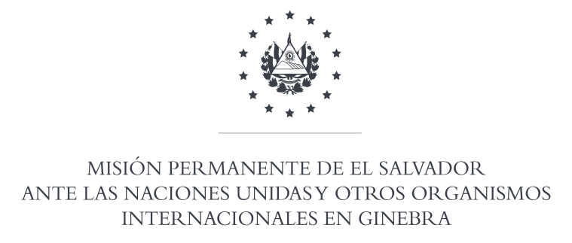

37a SESION DEL GRUPO DE TRABAJO SOBRE EL
EXAMEN PERIODICO UNIVERSAL

INTERVENCION DE LA DELEGACION DE EL SALVADOR
INFORME DE AUSTRALIA
20 DE ENERO DE 2021

Gracias Señora Presidente: El Salvador saluda cordialmente a la Delegación de Australia y agradece la presentación de su informe.

El Salvador reconoce el importante rol a nivel regional de Australia en la promoción de los Derechos Humanos.
Con un espíritu constructivo, El Salvador tiene a bien recomendar:
- Emprender acciones concretas hacia la ratificación de la Convención sobre la Protección de los derechos de los trabajadores migratorios y de sus familias.
- Ratificar los Protocolos facultativos del Pacto Internacional de Derechos Económicos, Sociales y Culturales y de la Convención sobre los Derechos del Niño relativo a un procedimiento de comunicaciones.
- Fortalecer las acciones en favor de los derechos humanos de los pueblos indígenas y de los refugiados.

Gracias Señor Presidente.
Orador: Gustavo Argueta, Embajador, Representante Permanente Adjunto.

